Plano de Aula
Unidade Didática: Ginástica Acrobática  Função Didática: Av. Sumativa  Sessão nº 8 e 9 de 9  Duração: 100 Min | Ano:7  Turma: A  Nº de Alunos: 26 Aula nº: 70 e 71  Data: 17/03/2015  Hora: 11.30 | Material: colchões  Local: ESAG  Espaço: CRE

Objetivos da Aula: Avaliar (continuação) o nível de desempenho apartir de esquemas/imagens em sequência por grupos.
Habilidades motoras: esquemas de Grupo
Condição física:
Conceitos psicossociais: Respeito; Cooperação; Empenho; Autonomia.

Parte | TP | Objetivos Comportamentais | Situação de Aprendizagem | Componentes Criticas | Organiz. Alunos/Prof.
Inicial | 5’  10' | Apresentar aos alunos os objetivos e a organização da aula; | Alunos distribuídos em semicírculo. | -Atenção | 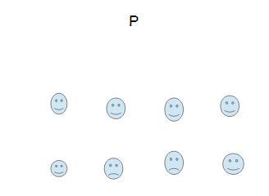
Inicial | 5’  10' | Ativação geral mobilizando todas as estruturas articulares e musculares que serão solicitadas durante a aula. | Alunos distribuídos por colunas. Trabalho realizado por vagas. Corrida continua; Rotação dos braços para a frente/trás e alternados. Corrida com elevação dos joelhos; Corrida lateral; Deslocamentos defensivos para a frente/trás. | - Sempre em movimento;  - Vai;
Inicial | 5' | Mobilização articular | Os alunos realizam mobilização articular do pescoço; Pulsos; MI e MS | - Grande Amplitudes;  - Troca;  - Aguenta;
Fundamental | 30’ | Os alunos exercitam a sequência de grupo. | Os alunos “ensaiam” e corrigem os erros que ainda cometem antes de apresentar a sequência ao professor. | - Atenção ao ritmo.  - Atenção é preciso segurança. | 
Fundamental | 20’ | Os alunos apresentam uma sequência de grupo. | Os alunos divididos em 2 grupos apresentam uma sequência, em pares e em trios. Cada grupo poderá apresentar/realizar duas vezes a sequência. | -Todos os tem de participar.
Final | 5’ | Retorno à calma | Pequena conversa com os alunos. | - Atenção

